Quand la construction moderne en bois et la tradition se côtoient
Au cœur de Salzbourg, le site « Am Hirschengrün » est un lieu hors du commun où la durabilité, le design, le bien-être et l'abondance du bois sont les maîtres-mots.
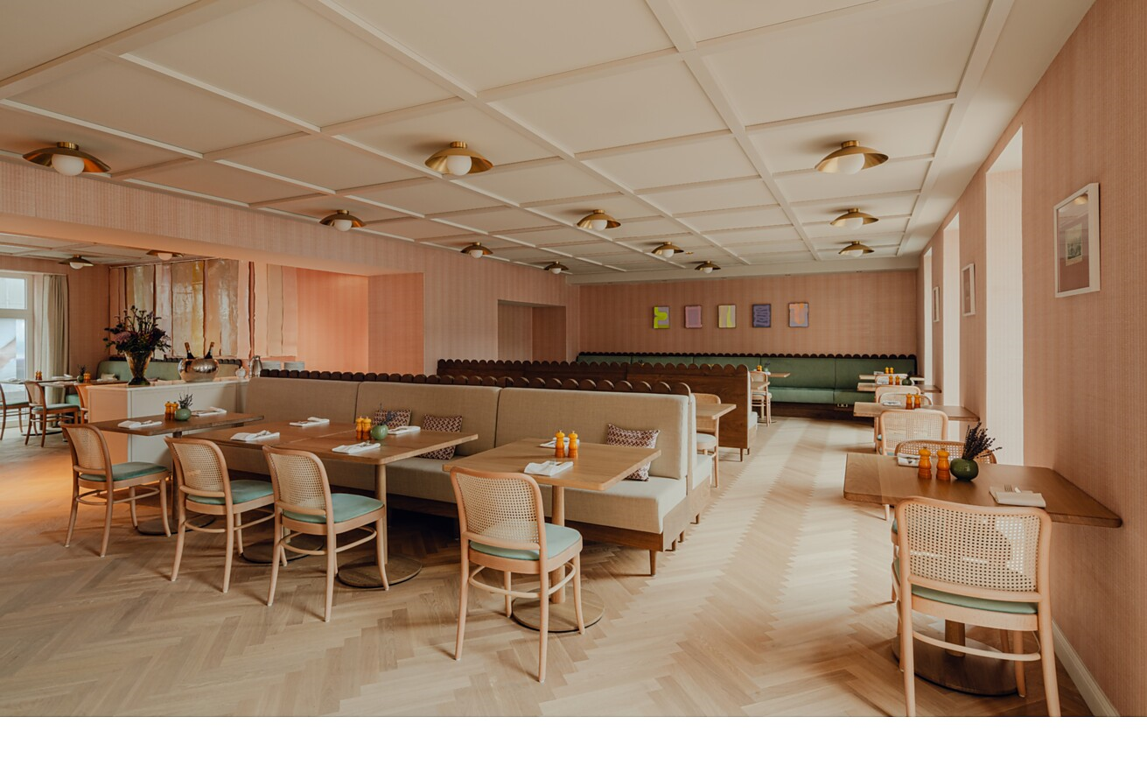

Fort d'une tradition de longue date, l'« Hotel zum Hirschen » est juché à un emplacement privilégié entre la vieille ville de Salzbourg et le quartier de la gare, qui connaît un essor sans pareil. Le projet « Am Hirschengrün » a donné jour à un nouveau site, sur lequel l’hôtel, soigneusement vidé et rénové, a été complété par une annexe comprenant 42 appartements en construction hybride en bois durable, un parking souterrain et un grand jardin verdoyant. Pour les espaces intérieurs, les maîtres d’ouvrage et les bureaux d’architecture et d’architecture d’intérieur impliqués ont délibérément opté pour des parquets sains pour l’habitat du fabricant suisse de qualité Bauwerk Parkett.
Le bâtiment de l’« Hotel zum Hirschen » appartient depuis 1830 à l’actuelle famille de propriétaires, qui en a fait au fil des siècles l’hôtel prestigieux de Salzbourg qu'il est aujourd’hui. En 2020, la 11e génération de la famille, représentée par Katharina et Nikolaus Richter-Wallmann, a repris le flambeau en instaurant des idées novatrices et une vision globale de la nature et de l'être humain. En effet, le plus grand projet de construction en bois de la quatrième plus grande ville d’Autriche montre de manière époustouflante comment combiner les bâtiments existants et nouveaux et l’aménagement d’espaces libres et verts de qualité en milieu urbain pour former un concept global cohérent et durable. La planification du projet « Am Hirschengrün » a été confiée au cabinet LP Architektur d'Altenmarkt im Pongau, en coopération avec le bureau Dietrich Untertrifaller Architekten du Vorarlberg. Les deux cabinets disposent d’une grande expérience dans la construction en bois et accordent une grande importance à l’utilisation des ressources dans le respect de l’environnement.
Valoriser les bâtiments existants et la nature
Avec ses 106 chambres et appartements, le bâtiment historique de l’hôtel a été rénové avec précaution, la géothermie et le photovoltaïque fournissant une énergie durable : « Conserver la qualité de ce bâtiment existant, le repenser et le compléter par de nouvelles réponses contemporaines, telle était notre ambition », explique Tom Lechner, directeur artistique de LP Architektur. À l’intérieur, le charme d’antan est perceptible et s’associe à un design rectiligne et épuré aux couleurs choisies dans des tons boisés et verts, un mobilier et des luminaires à l'élégance incomparable ainsi que des détails raffinés en laiton bronzé. L'architecte d’intérieur salzbourgeoise Pia Clodi (Studio Eliste) a repris le concept de « Natur wertschätzenden Umsetzung » (mise en œuvre valorisant la nature) pour les espaces intérieurs et a « rassemblé de nombreux matériaux à la fois beaux et naturels ».
Un bâtiment en bois hybride au service de la compatibilité sociale et sociétale
Au troisième étage, une passerelle vitrée relie l’hôtel à l’extension de six étages nouvellement construits en bois hybride durable et de haute qualité. Cette extension abrite un nouvel espace hôtelier, 40 appartements et deux ateliers de 45 à 145 mètres carrés. « Nous avons opté pour le bois hybride pour l’extension, car nous aimons la manière dont le bois s’intègre dans l’environnement et évolue au fil des saisons », explique la maîtresse d’ouvrage Katharina Richter-Wallmann.
Et l'architecte Tom Lechner d'ajouter : « Le résultat mettra non seulement Salzbourg et surtout le quartier en avant sur le plan urbanistique, mais constituera également un exemple de compatibilité sociale et sociétale ». Avec sa façade en bois marquante, le nouveau bâtiment est également reconnaissable comme tel de l’extérieur et apporte des accents contemporains dans le paysage urbain. Ouvrant la vue sur la cour intérieure aux multiples espaces verts de 5000 mètres carrés, de généreuses loggias et des balcons en bois élargissent l’espace habitable et égayent la façade. Avec un jardin de fleurs multicolore et un jardin potager installé à côté d’espaces de jeux, la cour sert d’espace libre polyvalent pour les clients de l’hôtel, les habitants et les riverains. En effet, elle accueille également une nouvelle filiale végétarienne de Deli, qui vient d’ouvrir ses portes dans le quartier. L’accent est mis sur les pâtes au levain fraîchement cuites et les plats végétariens levantins. Le tout en petites ou grandes portions, à partager ou à déguster seul.
Bauwerk Parkett : sain pour l’habitat et esthétique
Il est logique que les maîtres d’ouvrage et les concepteurs impliqués misent également sur un produit de qualité durable pour le choix du revêtement de sol : quatre collections différentes de parquets du fabricant suisse Bauwerk Parkett sont utilisées à « Hirschengrün ». Toutes les solutions de parquet de Bauwerk Parkett sont produites de manière durable et 100 % saines pour l’habitat. Contrôlées selon les critères les plus stricts et répondant aux normes les plus sévères, les solutions Bauwerk sont parfaitement adaptées aux normes de construction durable. Sans oublier que ces produits de qualité suisse répondent également à des exigences élevées en matière d’esthétique, de qualité et de design.
Dans les chambres d’hôtel, des lames de chêne huilées naturelles et brossées en profondeur de la collection Cleverpark 1250 et de couleur chêne Farina créent une atmosphère cosy. Dans le hall, les clients sont accueillis par un parquet à lames courtes de la série Unopark, de teinte chaude, légèrement brossé et également huilé naturel, en pose à bâtons rompus, ce qui offre à l'intérieur rectiligne et moderne une scène noble et de qualité supérieure. Dans les appartements, le choix s’est porté sur le parquet à lames courtes Monopark dans la teinte chêne Farina, tandis que pour leur propre appartement, les maîtres d’ouvrage ont opté pour le format à lames larges Trendpark chêne. Tous les planchers séduisent par leurs teintes chaudes, leurs veines vives et leur finition habituelle de qualité supérieure. Pour Michael Edlinger, directeur général de Bauwerk Group Österreich GmbH, la première rencontre dans les Mondes du parquet de Salzbourg lui a suffi pour l'affirmer : « Ce projet n'a pas son pareil ! L’attitude des maîtres d’ouvrage concernant les matériaux de construction utilisés, les aspects écologiques et de durabilité, font entre autres de ce projet une entreprise hors du commun. Nous avons également été enthousiasmés par le concept global qui valorise sensiblement le centre-ville de Salzbourg. Nous sommes on ne peut plus reconnaissants de participer aux côtés de Bauwerk Parkett à ce projet de vie significatif de Katharina et Nikolaus ».
Le bois, un matériau plein de vie et de chaleur
La brochure du projet « Wohnen am Hirschengrün » fait les louanges du bois sous ces termes : « Le bois a une odeur plaisante, il est agréable au toucher, il régule de manière naturelle le climat intérieur et il a toujours un aspect haut de gamme et attrayant ». « Chez nous, on pourra le voir et le sentir, que ce soit sur la façade et dans chacune des pièces », affirme Katharina Richter-Wallmann, ravie du résultat dans lequel le bois, un matériau « plein de vie et de chaleur », selon l’architecte Tom Lechner, a pris une aussi grande importance.
Les collections de Bauwerk Parkett créent un cadre optimal pour la vie au Hirschengrün, tant sur le plan esthétique que sur celui du confort : « Nous avons retroussé nos manches pour trouver un fabricant dont les produits incarnent une symbiose entre esthétique, durabilité et fonctionnalité et ce, qu’il s’agisse du langage clair du design des zones hôtelières ou des exigences pointues des appartements en copropriété avec leurs murs et plafonds en bois marquant », confirme la maîtresse d’ouvrage. « Si Bauwerk Parkett s’intègre parfaitement et harmonieusement dans le concept global, le parquet respecte également toutes les spécifications. Nous ne pourrions pas être plus satisfaits des planchers que nous avons choisis ! »
Données et faits
Projet : « Am Hirschengrün », rénovation complète de l’« Hotel zum Hirschen », complétée par une architecture moderne en construction hybride en bois durable avec des espaces de vie, un hôtel, un point de restauration Deli et un jardin vert, www.zumhirschen.at
Site : Salzbourg (AT), croisement Saint-Julien-Strasse et Elisabethstrasse
Architecture : LP Architektur, Altenmarkt im Pongau (AT), www.lparchitektur.at en coopération avec Dietrich Untertrifaller Architekten, Bregenz (AT), www.dietrich.untertrifaller.com
Design d’intérieur : Pia Clodi, Salzbourg (AT), www.studioeliste.com
Parquet : Cleverpark chêne Farina 34 ; Unopark chêne Avorio 14 ; Monopark chêne Farina 45 ; Trendpark chêne 35 de Bauwerk Parkett
Partenaire de pose : Landrichtinger GmbH, magasin spécialisé dans la décoration intérieure
Photos : Pion Studio
Pour les demandes de presse, veuillez contacter
Rainer Häupl
bering*kopal GbR, Büro für Kommunikation
T + 49 (0) 711 74 51 759-16
rainer.haeupl@bering-kopal.de
www.bering-kopal.de
St. Margrethen (CH), en avril 2024
Reproduction gratuite / exemplaire de justificatif souhaité

1 Fraîchement rénové, l’« Hotel zum Hirschen » de Salzbourg a beaucoup à offrir. On y accorde beaucoup d’importance aux produits durables et régionaux. Le parquet Bauwerk aux tons chauds, légèrement brossé et huilé naturel, posé à bâtons rompus, crée une dynamique agréable dans la salle à manger aménagée de manière moderne et rectiligne, avec ses textures naturelles et ses couleurs neutres. Photo : Pion Studio
2 Dans le cadre d’une rénovation générale placée sous le signe de la prudence, l’hôtel traditionnel « Zum Hirschen » a retrouvé son toit mansardé d’origine. À l’intérieur, le charme d’antan s’allie à un design épuré ainsi qu'à un mobilier et des luminaires triés sur le volet pour former un concept global noble et harmonieux. Photo : Pion Studio
3 Le parquet Unopark huilé naturel posé à bâtons rompus s’harmonise avec l’intérieur moderne et sobre, également marqué par le bois naturel. Photo : Pion Studio
4 Le parquet à lames courtes a une allure élégante, à la fois noble et authentique. Le modèle de pose à bâtons rompus élaboré a un effet particulièrement qualitatif et s’accorde avec les meubles en bois classiques de la salle à manger. Photo : Pion Studio
1. |  | 2.
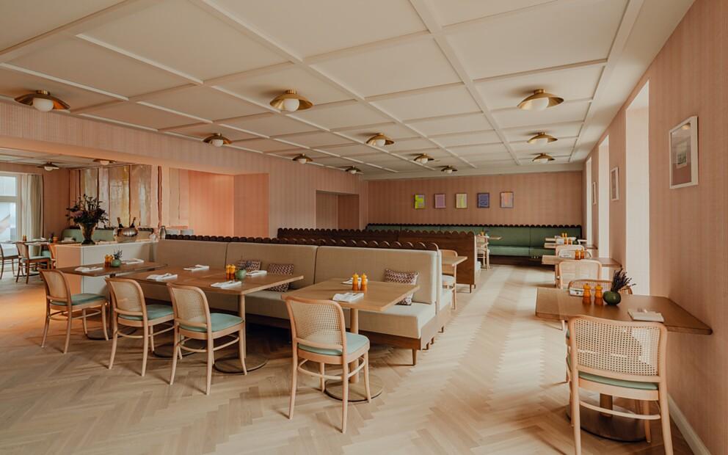 |  | 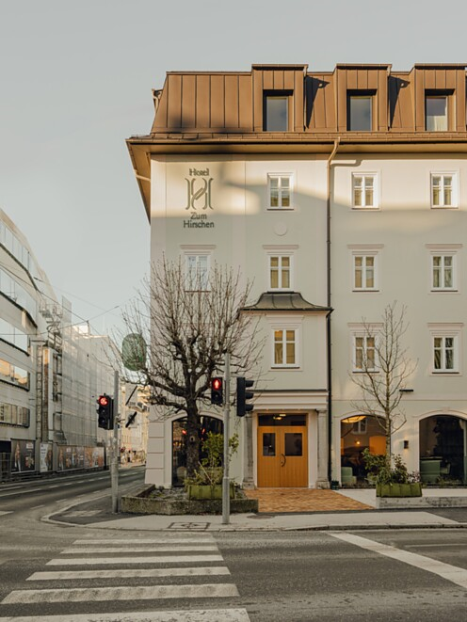
3. |  | 4.
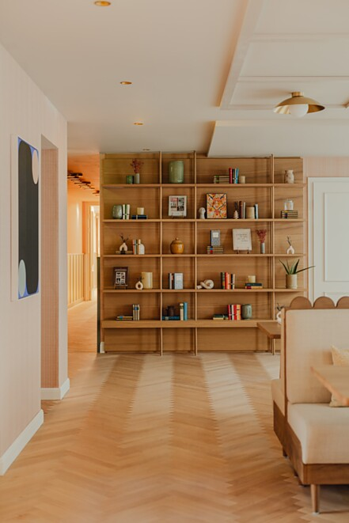 |  | 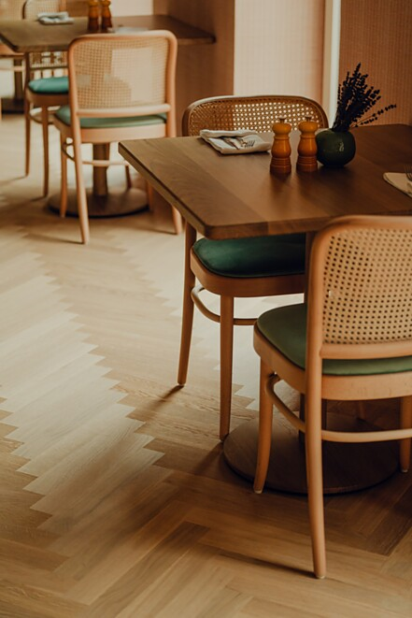

5 Des lames en chêne huilées naturelles et brossées en profondeur au format Cleverpark assurent le confort des chambres rénovées à grands frais de l’« Hotel zum Hirschen ». Photo : Pion Studio
6 Le bois des plafonds, des murs extérieurs et des planchers confère aux nouveaux bâtiments « Am Hirschengrün » un sentiment de confort inégalé. Lors de l'approvisionnement en bois, l’accent a été mis sur la dimension régionale et la durabilité. Photo : Pion Studio
7 Le bois a une odeur et un toucher agréables. La collection Trendpark de Bauwerk Parkett prolonge les veines vives des façades en bois massif dans la cuisine et procure un sentiment de bien-être grâce à son toucher velouté et chaud sous le pied. Photo : Pion Studio
8 Si les sols en bois de Bauwerk Parkett sont agréables au toucher, ils sont aussi attrayants et de haute qualité. Dans les 42 nouveaux appartements, ils ont été posés en deux formats différents. Photo : Pion Studio
5. |  | 6.
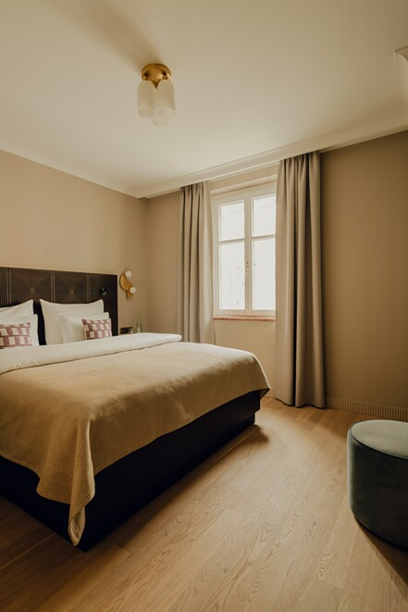 |  | 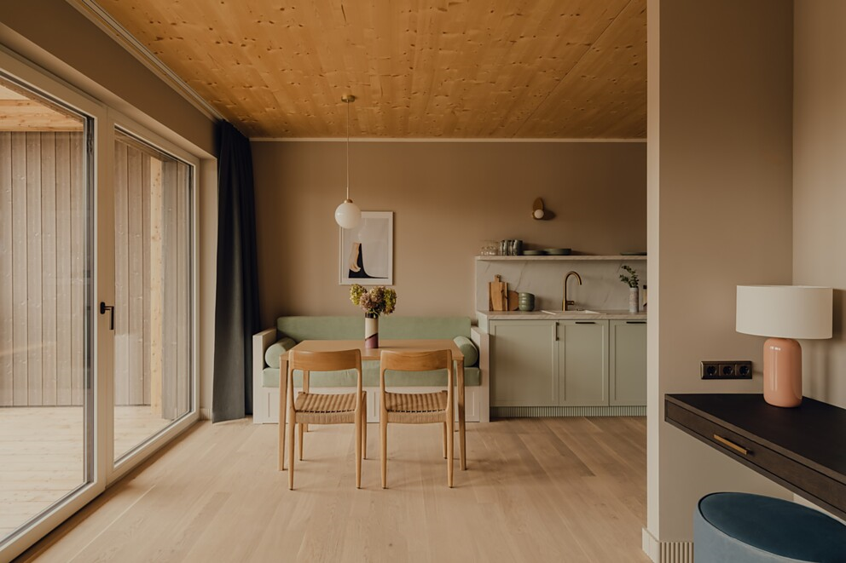
7. |  | 8.
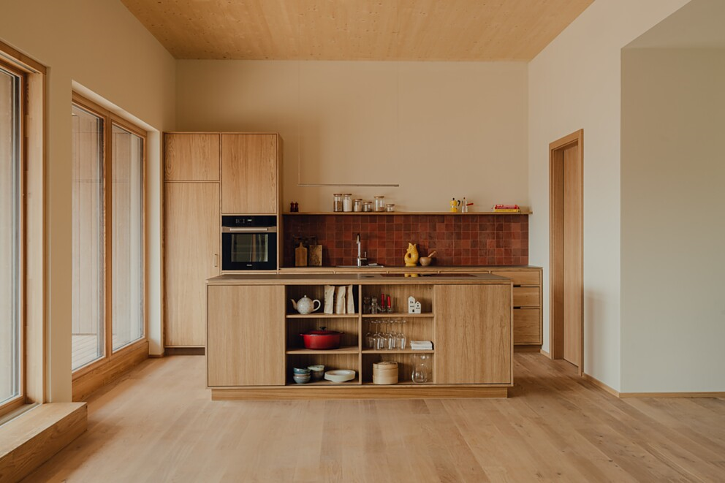 |  | 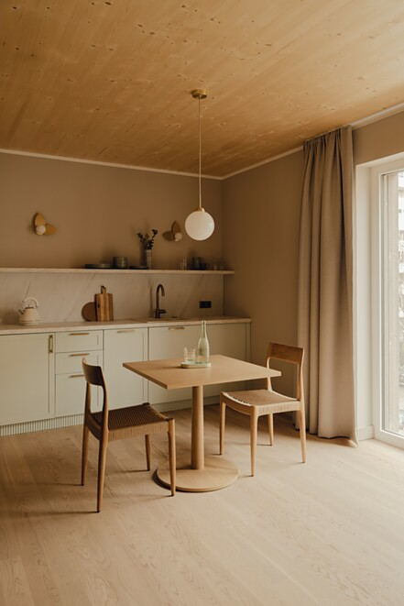

9 Des maîtres d’ouvrage engagés : Katharina et Nikolaus Richter-Wallmann. Le couple est la 11e génération familiale à diriger l’« Hotel zum Hirschen » et a lancé le projet global « Am Hirschengrün ». Photo : Pion Studio
9.
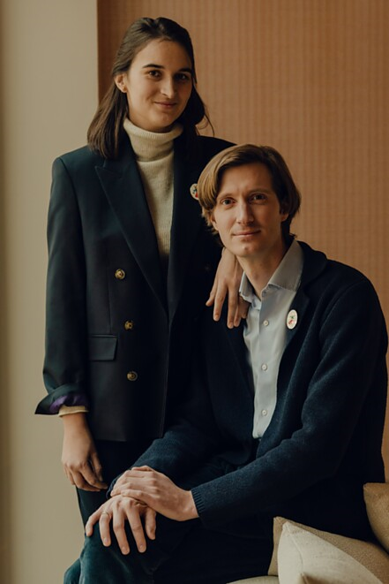

Bauwerk Parkett – Built for a lifetime
Ce qui a commencé en 1935 avec l’invention du parquet à lamelles par le pionnier suisse Ernst Göhner est aujourd’hui une référence en matière de design exigeant et d’habitat sain. Comme chaque arbre et chaque morceau de bois, chacune de nos lames fabriquées de manière responsable est unique et durable. La fusion de l’ingénierie suisse et de l’authenticité de la nature crée des expériences d’habitat extraordinaires – aujourd’hui et pour les générations futures.
bauwerk-parkett.com

QR-Code der Medieninformation

